深耕教研磨匠心 聚力专业促提质——机电工程系开展汽车、自动化专业方向说课教研活动
为进一步夯实教学根基、优化人才培养体系，深化职业教育教学改革，精准对接行业岗位需求，全面提升专业教学质量与教师教学设计能力，8月24日，机电工程系组织开展汽车技术、电气自动化两大专业方向专项说课教研活动。系部领导、专业带头人、全体专任教师参与本次活动，共同以研促教、以说提质，助力专业建设高质量发展。
本次说课活动紧扣职业教育“岗课赛证”融合育人理念，聚焦两大专业核心人才培养目标，覆盖专业核心课程、实训实操课程及素养拓展课程。参与教师结合专业特色、学情特点与行业发展趋势，从课程定位、教学目标、重难点拆解、教学方法创新、实训教学设计、课程思政融入、数字化教学应用、考核评价体系等多个维度，进行全方位、系统化的说课展示与阐述。
徐双君老师作为机电工程系汽车方向的专业带头人，聚焦新能源汽车发展新业态、汽车智能制造与售后运维行业需求，围绕汽车构造、新能源汽车技术、汽车故障诊断与维修、汽车电控技术等核心课程展开说课前总体概括。

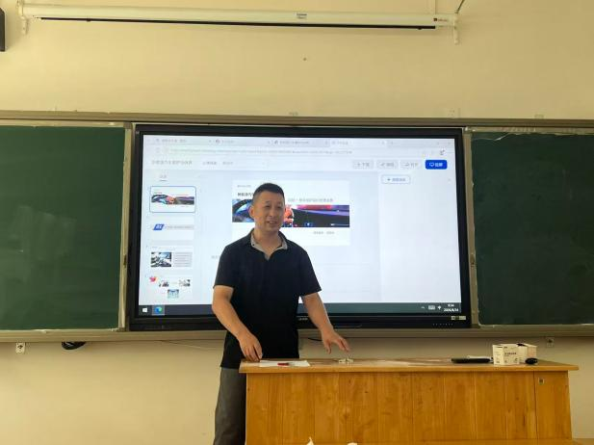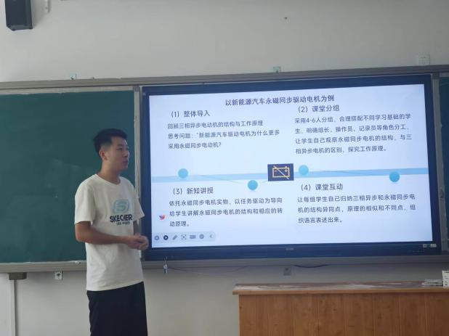
电气自动化专业方向说课紧扣智能制造、工业自动化产业发展趋势，围绕电气控制、PLC编程、自动化生产线调试、机电一体化技术等核心课程进行深度剖析。各位教师准备充分、思路清晰、重点突出，教学设计兼具专业性和创新性。
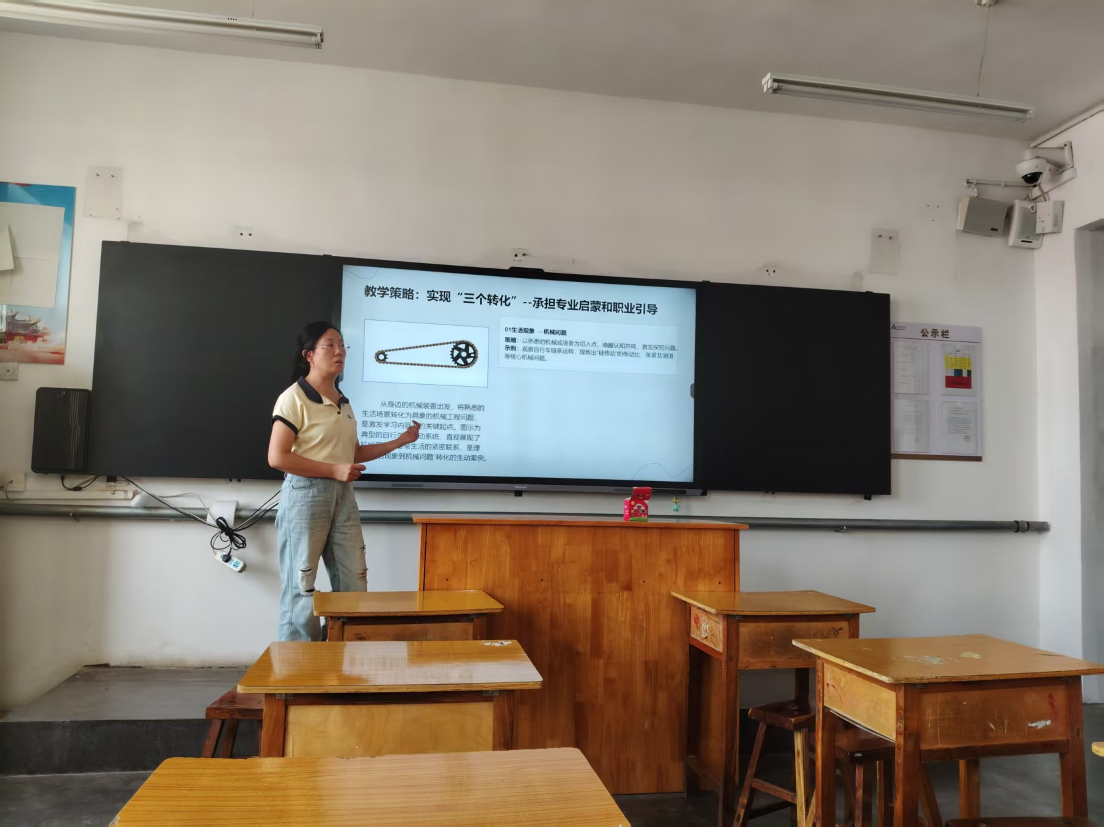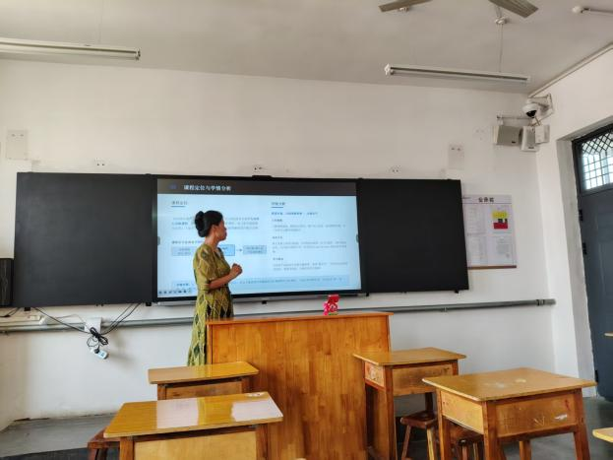
此次双专业方向说课教研活动，是机电工程系夯实教学常规、打磨课堂质量、深化专业建设的重要举措，有效帮助教师厘清教学思路、优化教学设计、更新教学理念，进一步规范了课程教学标准，打通了专业建设与行业需求的衔接壁垒。

